管理体系审核记录表

过程与活动、抽样计划 | 涉及  条款 | 受审核部门：监测评估部 主管领导：路建波 | 判定
 |  | 审核员： 张磊 审核时间：2021.12.16下午—2021.12.17上午
审核条款：
QMS-2015
5.3岗位/职责 /权限；6.2质量目标及其实现的策划；7.1.3基础设施； 7.1.4过程运行环境；7.1.5监视和测量资源；8.5.1生产和服务提供的控制；8.5.2标识和可追溯性；8.5.4防护；8.5.5交付后的活动；8.5.6更改控制 ；8.6产品和服务放行；8.7不合格输出的控制
EMS-2015
5.3组织的角色、职责和权限、6.1.2环境因素；6.2目标及其达成的策划；8.1运行策划和控制；8.2应急准备和响应
ISO 45001：2018
5.3组织的角色、职责和权限、6.1.2危险源；6.2目标及其达成的策划；8.1运行策划和控制；8.2应急准备和响应
组织的岗位、职责权限 | Q5.3 | 监测评估部负责人：路建波  承担震害风险评估领域相关工作：发展地震灾害风险评估技术，定期编制多尺度、高精度的区域地震灾害风险区划图。开展地震灾害防治区划，提出区域的多层级、多水准地震灾害风险防治措施。建立地震灾害风险评估模型，开展地震及相关次生灾害全过程模拟与风险评估。参与各级政府重建规划编制，为灾后恢复重建提供抗震设防要求。发展建筑结构地震损伤识别技术，全面掌握地震易发区房屋设施地震灾害风险基础信息等方面工作；  承担震害安全监测领域相关工作：发展地震易发区的建（构）构物和重大工程地震破坏状态时监测技术，开展地震灾害定量化风险动态评估。发展重大工程结构地震安全监测与健康诊断技术、地震地质灾害易发区和地震次生灾害危险源动态监测技术，推动重大工程地震灾害风险实时预警。面向特大桥梁、高层建筑、大型机场等超大型结构，开展工程健康诊断应用业务。面向高铁、长输管线、轨道交通等生命线工程和水库、大坝、核电等重要实施，开展震害运维安全监测应用业务。面向滑坡、坍塌以及爆炸等，开展非天然地震监测应用业务等。  承担中心震害风险评估领域发展规划制定、震害安全监测领域发展规划制定、重点项目(科研)建议书、可研报告编写工作；  3.承担地震应急现场调查和灾害损失评估工作；  4.承担重大工程地震灾害风险评估工程地震等方面技术咨询工作；  负责人对本部门的职责和权限以及工作流程清楚、明确完成本部门的目标指标。能较好回答部门职责，对工作要求明确。 | 符合
目标和方案 | QEO6.2 | 部门目标：  分目标 考核方法 考核结果  1法律、标准等贯彻执行率≥100% 适用法律法规、标准及时更新 100%  2.持证上岗率≥100% 持证上岗率＝持证人数÷总人数数×100% 100%  3．检测设备完好率≥100%. 完好率＝设备总数÷完好设备×100% 100%  4.技术培训完成率大于等于100% 培训率＝培训人次÷培训总人数×100% 100%  5.各类废弃物按规定处置率100% 检查合格次数/总次数 100%  6.重大安全事故为0（触电、交通事故、中暑） 检查实际情况 0  7.杜绝火灾事故发生 检查实际情况 0  查目标分解与考核，企业于2021.11.30日已完成考核任务。  部门分解目标与公司方针一致，可测量，并传达到部门相关人员，必要时适时更新，目前无变化。  针对以上环境、职业健康安全目标和重要环境因素公司制定了相应的《管理方案》，内容涉及方法措施、执行部门、完成情况等。配备有效的灭火器等消防设施，安全操作隐患检查每月至少1次、远程视频每天检查操作规范性，防止影响环境的操作等……  提供2021年7月5号《环境目标、指标/职业健康安全目标与管理方案及实施情况一览表》，完成情况：以上各指标标均已达成。时间表：自管理体系运行以来持续进行，已按管理方案要求实施。 | 符合
环境因素  危险源 | EO6.1.2 | 远程视频提供了《环境因素识别与评价管理程序》、《危险源辨识与风险评价控制措施管理程序》，对环境因素、危险源的识别、评价结果、控制手段等做出了规定。  监测评估部负责本部门的环境因素、危险源的识别、评价和控制。  部门负责人介绍了对环境因素、危险源进行了辨识，考虑了三种时态，过去、现在和将来，三种状态，正常、异常和紧急，按照办公过程及检验工作过程等进行了辨识  查《环境因素调查评价表》，对本部门办公和检验等有关过程的环境因素。分别识别了日常办公过程中的固废（废电池、灯管、墨盒、实验产生的废弃原物料）造成的固体污染、水资源利用（拖地、厕所用水）的水资源消耗、照明、空调、办公设施等电能消耗、意外火灾引起的污染大气、污染地面、资源消耗等环境因素。  查到：《重要环境因素清单》，监测评估部涉及重要环境因素：固体废弃物、火灾事故的发生。  查《危险源辨识及风险评价表》，部门：监测评估部，识别了办公过程中办公场所随意动火导致的火灾、人离开未断电源可能导致的的触电或火灾、违规行驶可能导致的交通事故等危险源、户外作业导致的中暑。  查到：《重 要 风 险 危 险 源 清 单》，监测评估部涉及的不可接受风险：触电、火灾、交通事故、中暑。  对于环境因素、重要环境因素及危险源、不可接受风险等通过运行控制、管理方案、应急准备与响应进行控制。  监测评估部环境因素、危险的识别、评价基本符合标准要求。
监视和测量资源 | 7.1.5 | ●建立有《监视和测量设备台帐》监视测量仪器有：综合试波速测试仪、 爆破测振仪、强震仪等，满足检验需求。  ●没有用于监测的计算机软件。  ●检测设备配置能满足产品检测需求。  ● 企业对计量器具进行了送检，企业介绍2021年10月26日出报告，详见扫描件  ●该公司生产部负责监视和测量设备的管理。  ●使用过程中没有发生检测设备偏离校准状态现象。 | 符合
标识和可追溯性  顾客或外供方财产 | Q 8.5.2  8.5.3 | 勘测人员对每个项目每个勘测点的数据进行记录，保持整个勘测过程中处于可识别状态，不会产生混淆，严格按照中华人民共和国国家行业标准并参照相应检测技术规程，要求进行编制，做好标识。  在该单位控制下或本单位使用的顾客财产，识别、验证、保护和维护供其使用或构成产品一部分的顾客财产，顾客财产一般包括：a) 顾客已付款或已定货未提的商品；b) 顾客自带的车辆及装运工具设备等。  监测评估部部负责接收和验证顾客提供的财产（相关客户信息、项目资料），并记录验证结果。  监测评估部负责维护和使用顾客财产，若顾客财产发生丢失、损坏或发现不适用的情况时，应报告顾客，并保持记录。 | 符合
防护 | Q8.5.4 | 企业根据客户需求进行勘测工作，勘测使用的设备仪器放置在规定的区域，避免日晒、雨淋等，勘测数据及时保存电子版和纸质版，防止数据丢失。远程视频查看，仪器设备和数据的防护基本符合要求，数据及时上传备份，专区分类存放。 | 符合
交付后的活动 | Q8.5.5 | 该公司交付的测试数据经过专家审议后，确保数据合理准确，交给客户，无售后服务。同时跟踪项目进度、顾客回访、顾客反馈、顾客满意度调查等形式进行。与该部门负责人交流，该公司根据顾客交付后一周内进行电话进行顾客回访，无不满意情况发生，体系运行至今无顾客不良反馈。 | 符合
更改的控制 | Q8.5.6 | 组织应对销售合同的更改进行评审，以确保稳定的符合要求。  组织应保留形成文件的信息，包括有关更改评审结果、授权进行更改的人员以及根据评审所采取的必要措施。  经询问，体系运行至今无更改情况发生。 | 符合
产品和服务的放行 | 8.6 | 该公司产品的监视和测量包括：公司原材料采购及到办公用品和检测设备的零部件；地震安全性评价服务涉及到相关过程监测记录和数据分析记录均在服务完成后出具的报告中体现。  查：原材料检验记录  一采购物资：电池，  供应商：杭州明电电子有限公司  规格：C12-100（12V-100AH），数量：8件，抽样8件  检验项目：外观、数量、试用等，  检验结果：合格  查服务过程监测数据与成品检验记录  一抽查《国家安吉竹产业示范园区 区域地震安全性评价报告）。时间：2020 年 12 月，报告机构：浙江省地震灾害防御中心（浙江省工程地震研究所）  地震安全性评价结果  （1）区域主要位于长江下游-南黄海地震带， 还有部分位于华南沿海地震带， 区域 内的地震主要分布在北半部。区域历史上发生过M≥4.7 级地震 22 次， 最大地震为 1979 年 6 月 9 日江苏溧阳 6.0 级地震。区域大部分地区位于扬子准地台，东南地区位于华南 褶皱系， 均属于大地构造较为稳定的地貌单元。区域新构造分区大致以溧阳—湖州—余  杭—镇海一线为界分为两个区， 以北地区构造活动相对较强， 以第四系覆盖的平原区为主； 以南为浙-皖中低山丘陵区构造活动相对较弱。区域在上新世构造运动较强烈， 以全区性的差异升降运动为主。第四纪时期， 平原海蚀作用十分强烈， 阶段性隆升形成多级阶地。晚第四纪以来， 新构造运动渐趋缓和， 断裂活动较弱， 对沉积和地貌控制作用不明显，地震活动水低、强度小。区域断裂以 NE 向断裂为主，其次为 NW 和近 EW向断裂， 其活动方式、活动性有明显差异。区域内活动断裂主要有茅山断裂， 其余断裂最新活动时间均为晚更新世以前。区域内地震多发生于多组构造交汇处、 地形地貌陡变带附近。 综合分析， 区域存在发生 6 级左右地震的地震活动背景和地震构造背景。（2）近场区自有文字记载以来至 1969 年共发生M≥31/2 地震 2 次， 均为 31/2 级的有感地震。1970 年 1 月 1 日至 2020 年 10 月 31 日期间， 近场内发生过 M≥1.0 级地震 8次，最大震级为 3.9 。场区地形地势整体向北东掀斜，新构造运动整体上较弱，以缓慢的升降运动为主要特征。近场区断裂发育有北东向的苏州—安吉断裂、湖州— 临安断裂，北西向的孝丰—三门湾断裂， 这些断裂最新活动时间均为晚更新世之前。 结合近场区地震活动及地震构造评价结果， 综合分析认为近场区地震活动水平较弱， 地震构造相对稳定（3） 目标区位于同一地震动参数分区，不同场地类别地震动峰值加速度 和地震 动反应谱特征周期按照表 5.1- 1 和表 5.1-2 选用，场地设计地震动加速度反应谱动力放大 系数取 2.5。  表 5.1- 1 不同场地类别地震动峰值加速度（gal）  目标区超越概率水准 场地类别  Ⅰ0 Ⅰ1 Ⅱ Ⅲ Ⅳ  50 年超越概率 63% 13 14 18 23 22  50 年超越概率 10% 38 42 52 68 65  50 年超越概率 2% 87 97 118 143 137  表 5.1-2 不同场地类别加速度反应谱特征周期 Tg（s）  目标区加速度反应谱 Tg 场地类别  Ⅰ0 Ⅰ1 Ⅱ Ⅲ Ⅳ  多遇地震动 0.20 0.25 0.35 0.45 0.65  基本地震动 0.20 0.25 0.35 0.45 0.65  罕遇地震动 0.25 0.30 0.40 0.50 0.70  一抽查《小砩桥场地地震安全性评价报告》。时间：2021 年 6 月，报告机构：浙江省地震灾害防御中心（浙江省工程地震研究所）  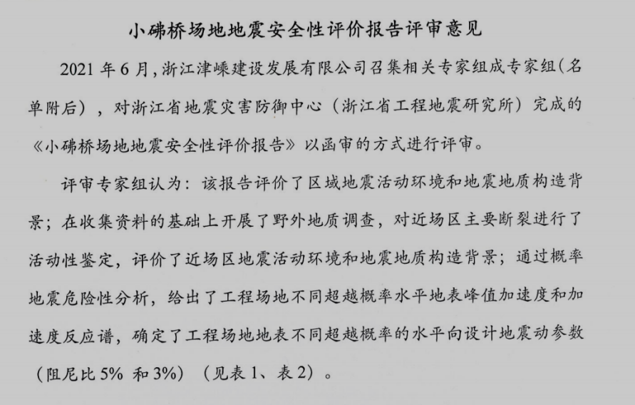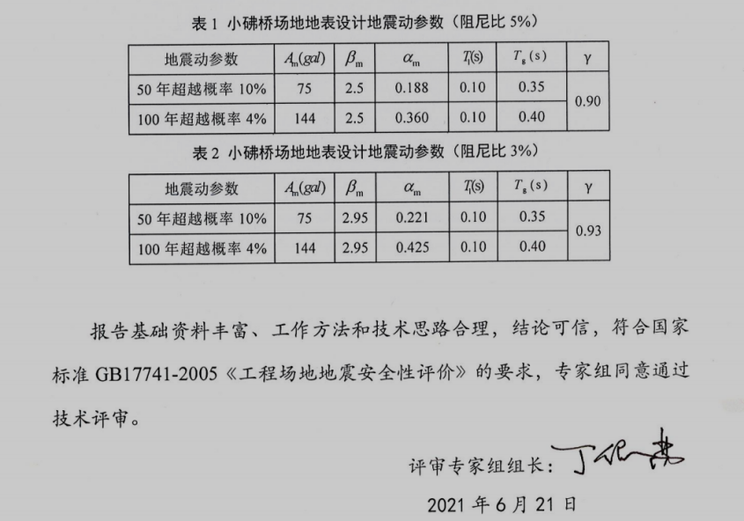  其余内容见扫描件
不合格输出的控制 | 8.7 | ●编制了《不合格控制程序》，程序内容符合标准要求。  --地震评价过程中产生得数据会经过多次监测、评审，确保数据符合实际情况，数据的准确性参照《测量不确定度评定方法》，对结果测量不确定度评定。  自2021年7月体系运行至今，经和受审核方沟通，未发生不合格。经查基本符合要求
运行控制 | EO  8.1 | 本部门执行的运行控制文件包括：《环境安全运行控制程序》，固体废弃物管理规定、《员工健康卫生管理程序》等  运行控制情况：  1、办公区域：生活污水排放至城市管网。噪声：办公远程视频不产生明显噪声。  固废：固体废物主要是生活垃圾、办公产生废纸张废包装物等，配置了垃圾桶、可回收箱分类处置；办公用纸由办公室负责，复印、打印耗材都有办公室统一负责，集中处置。  2、办公过程注意节约用电，做到人走灯灭，电脑长时间不用时关机，下班前要关闭电源，防止触电。  3、办公区域禁止吸烟，查看办公区域环境整洁、宽敞、办公设备状态良好、无安全隐患。  4、工作时间平均每天不超过8小时。  5、查看办公区域，整洁、光线充足、室内空气良好，办公条件较好，办公设备安全状态良好，教育员工正确使用办公设备，规范用电，无乱拉线现象，防止火灾发生。  7、相关方施加影响：公司能够控制或能够施加影响的相关方有顾客等。提供了“致相关方的公开信”，将公司的环境/安全控制要求发放给相关方，督促影响各相关方按照环境/安全管理体系要求对环境/安全施加影响。在与顾客沟通和招投标时，通过选择适当时机向顾客宣传本公司的管理方针理念以及本公司的具体做法、成绩等，向顾客施加环境、职业健康安全的影响，增强顾客对本公司的信任程度。  8、外出勘测，要求遵守道路交通法规，不违章驾车，驾驶证和车辆定期年审，确保行车安全，勘测现场严格遵守现场的安全作业规程，佩戴好劳保用品，做好个人防护，勘测过程产生的固废存放到指定位置，防止造成环境污染。
应急准备和响应 | EO  8.2 | 执行《应急准备和响应控制程序》，参加了公司组织消防演练，相关记录详见办公室相关条款。
不符合和纠正措施 | QEO10.2 | 企业通过过程的监视和测量、绩效考核、内审、管理评审等方式和机制，确保质量管理制度有效执行。  企业经过策划，采用对产品的监视和测量，对不合格品控制等来证实产品的符合性。  企业制定不符合控制程序、纠正措施控制程序等，通过分析实际存在的或潜在的不符合的原因，制定纠正和预防措施，并验证其效果，以防止不符合的发生／再发生，实现持续改进绩效的目的。  对内审中的不符合，采取了纠正措施，并验证；  为保证公司职业健康安全管理体系的有效运行，通过对安全事件的调查处理，以确保管理体系运行的有效性。  经查在公司正常经营活动中，出现了轻微不符合，部门已经采取纠正和纠正措施，经验证纠正措施有效。  未发生过环境、安全等事故。  查持续改进：  公司利用质量/环境/职业健康安全方针、质量/环境/职业健康安全目标、审核结果、资料分析、纠正和持续改进以及管理评审等活动，以确定是否存在持续改进的需求和机会，以持续改进质量/环境/职业健康安全管理体系的适宜性、充分性和有效性。  管理评审提出改进措施正在实施过程中。 | 符合

